Информация об объектах для проведения практических занятий
Общая площадь учебных кабинетов – 473 м²
Общее для всех кабинетов:
Основное оборудование
Доска классная/интерактивная доска (программное обеспечение, проектор, крепления в комплекте) Стол с ящиками для хранения/тумбой
Кресло офисное
Шкаф для хранения учебных пособий
Доска пробковая/Доска магнитно-маркерная
Система (устройство) для затемнения окон
Технические средства
Основное оборудование
Сетевой фильтр
Документ-камера (кабинеты 32)
Многофункциональное устройство
Интерактивный программно-аппаратный комплекс стационарный (программное обеспечение, проектор, крепление в комплекте)
Персональный компьютер/ноутбук (лицензионное программное обеспечение, образовательный контент и система защиты от вредоносной информации)
Электронные средства обучения
Основное оборудование
Электронные средства обучения/Интерактивные пособия/Онлайн-курсы (по предметной области)
Комплект учебных видеофильмов (по предметной области)
Демонстрационные учебно-наглядные пособия
Основное оборудование
Словари, справочники, энциклопедии (по предметной области)
Дополнительное вариативное оборудование
Тумба для таблиц под доску/Шкаф для хранения таблиц и плакатов
Демонстрационные учебно-наглядные пособия
Комплект демонстрационных учебных таблиц (по предметной области)

УЧЕБНЫЕ КАБИНЕТЫ | СРЕДСТВА ОБУЧЕНИЯ И ВОСПИТАНИЯ
Кабинеты ЦОС 33, 35, 37
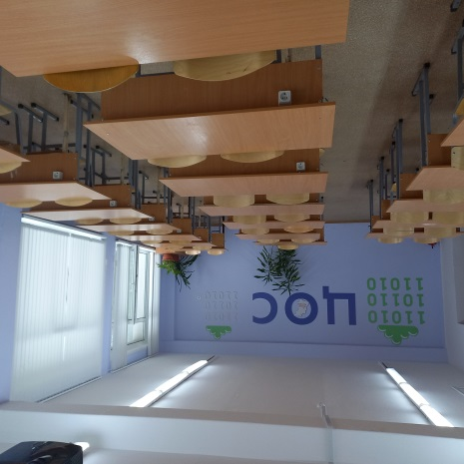 | Оборудование предоставлено в рамках реализации Федерального проекта "Цифровая образовательная среда"  МФУ-1 шт  IP-камера-3 шт  Монитор-1 шт  ИБП-1 шт  Клавиатура-1 шт  Мышь-18 шт  Ноутбук-17 шт  Сервер-1 шт  Интерактивная панель-3 шт
Кабинеты информатики № 44, 45  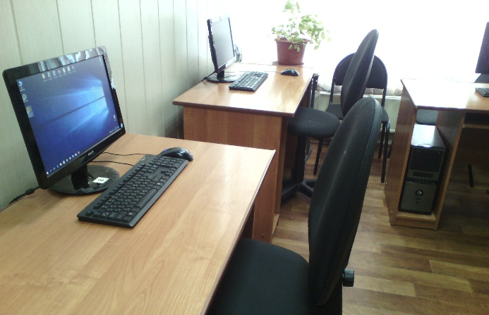 | Специализированная мебель и системы хранения  Основное оборудование  Кресло компьютерное  Дополнительное вариативное оборудование  Стол компьютерный  Технические средства  Основное оборудование  Источник бесперебойного питания  Персональный компьютер с периферией/ноутбук (лицензионное программное обеспечение, образовательный контент, система защиты от вредоносной информации)  Пакет программного обеспечения для обучения языкам программирования
Кабинет химии № 34  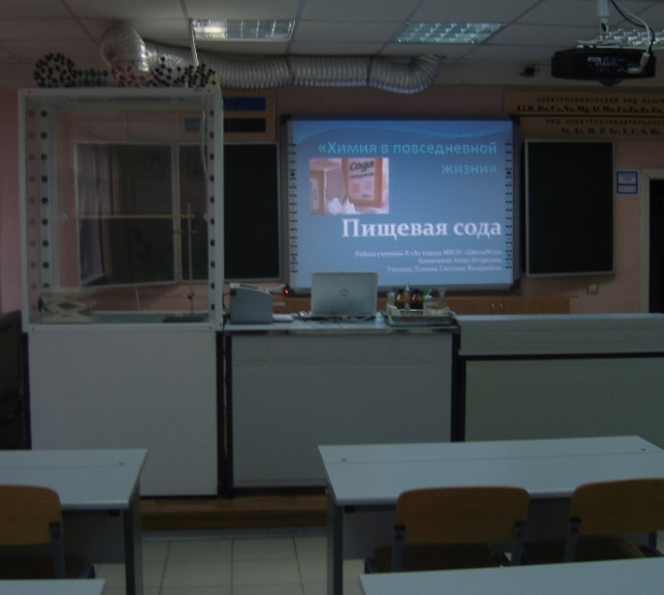 | Специализированная мебель и системы хранения для кабинета  Основное оборудование  Стол лабораторный демонстрационный (с защитным, химостойким и термостойким покрытием, раковиной, подводкой и отведением воды, сантехникой, электрическими розетками, автоматами аварийного отключения тока)  Стол ученический лабораторный, регулируемый по высоте (с защитным, химостойким и термостойким покрытием,  Стул ученический  Огнетушитель  Основное/Дополнительное вариативное оборудование  Стойки для хранения ГИА-лабораторий  магнитно-маркерная доска  Оборудование химической лаборатории  Специализированная мебель и системы хранения для химической лаборатории  Стол лабораторный демонстрационный (с защитным, химостойким и термостойким покрытием, раковиной, подводкой и отведением воды, сантехникой, электрическими розетками, автоматами аварийного отключения тока)  Стол с ящиками для хранения/ тумбой  Кресло офисное  Шкаф вытяжной панорамный  Шкаф для хранения учебных пособий  Демонстрационное оборудование и приборы для кабинета и лаборатории  Основное оборудование  Весы электронные с USB-переходником  Центрифуга демонстрационная  Штатив демонстрационный  Аппарат для проведения химических реакций  Аппарат Киппа  Эвдиометр  Генератор (источник) высокого напряжения  Горелка универсальная  Прибор для иллюстрации зависимости скорости химических реакций от условий окружающей среды  Набор для электролиза демонстрационный  Прибор для окисления спирта над медным катализатором  Прибор для получения растворимых веществ в твердом виде  Установка для фильтрования под вакуумом  Газоанализатор кислорода и токсичных газов с цифровой индикацией показателей  Прибор для иллюстрации закона сохранения массы веществ  Барометр-анероид  Лабораторно-технологическое оборудование для кабинета и лаборатории  Основное оборудование  Цифровая лаборатория по химии для учителя  Колбонагреватель  Электроплитка  Весы для сыпучих материалов  Прибор для получения газов  Спиртовка лабораторная  Магнитная мешалка  Микроскоп цифровой с руководством пользователя и пособием для учащихся  Набор для чистки оптики  Набор посуды для реактивов  Набор посуды и принадлежностей для работы с малыми количествами веществ  Набор посуды и принадлежностей из пропилена (микролаборатория)  Основное/Дополнительное вариативное оборудование  Комплект ГИА-лабораторий по химии  Дополнительное вариативное оборудование  Муфельная печь (каб 7)  Лабораторная химическая посуда для кабинета и лаборатории  Основное оборудование  Комплект колб демонстрационных  Набор пробок резиновых  Переход стеклянный  Пробирка Вюрца  Пробирка двухколенная  Соединитель стеклянный  Зажим винтовой  Зажим Мора  Шланг силиконовый  Комплект стеклянной посуды на шлифах демонстрационный  Дозирующее устройство (механическое)  Комплект изделий из керамики, фарфора и фаянса  Комплект ложек фарфоровых  Комплект мерных колб малого объема  Комплект мерных колб  Комплект мерных цилиндров пластиковых  Комплект мерных цилиндров стеклянных  Комплект воронок стеклянных  Комплект пипеток  Комплект стаканов пластиковых/стеклянных  Комплект стаканов химических мерных  Комплект стаканчиков для взвешивания  Комплект ступок с пестиками  Набор шпателей  Набор пинцетов  Набор чашек Петри  Трубка стеклянная  Чаша кристаллизационная  Щипцы тигельные  Бюретка  Пробирка  Банка под реактивы полиэтиленовая  Банка под реактивы стеклянная из темного стекла с притертой пробкой  Набор склянок для растворов реактивов  Палочка стеклянная  Штатив для пробирок  Комплект ершей для мытья лабораторной посуды  Комплект средств для индивидуальной защиты  Комплект термометров  Сушильная панель для посуды  Дополнительное вариативное оборудование  Переход стеклянный  Воронка делительная  Ступка фарфоровая с пестиком  Зажим пробирочный  Чашечка для выпаривания  Фильтровальная бумага/фильтры бумажные  Комплект этикеток  Тигель  Модели (объемные и плоские), натуральные объекты (коллекции, химические реактивы) для кабинета и лаборатории  Основное оборудование  Комплект моделей кристаллических решеток  Модель молекулы белка  Набор для моделирования строения неорганических веществ  Набор для моделирования строения органических веществ  Набор для моделирования строения атомов и молекул  Набор для моделирования электронного строения атомов  Комплект коллекций  Комплект химических реактивов  Демонстрационные учебно-наглядные пособия  Основное оборудование  Комплект портретов великих химиков  Пособия наглядной экспозиции  Периодическая система химических элементов Д.И.Менделеева электронная  Оборудование лаборантской кабинета химии  Основное оборудование  Стол с ящиками для хранения/тумбой  Кресло офисное  Стол лабораторный моечный  Сушильная панель для посуды  Шкаф для хранения учебных пособий  Огнеупорный шкаф для хранения легковоспламеняющихся, горючих и взрывоопасных веществ  Шкаф для хранения химических реактивов  Шкаф для хранения лабораторной посуды/приборов  Шкаф вытяжной  Лаборантский стол  Стул лабораторный, регулируемый по высоте  Резиновые перчатки
Кабинет физики № 33  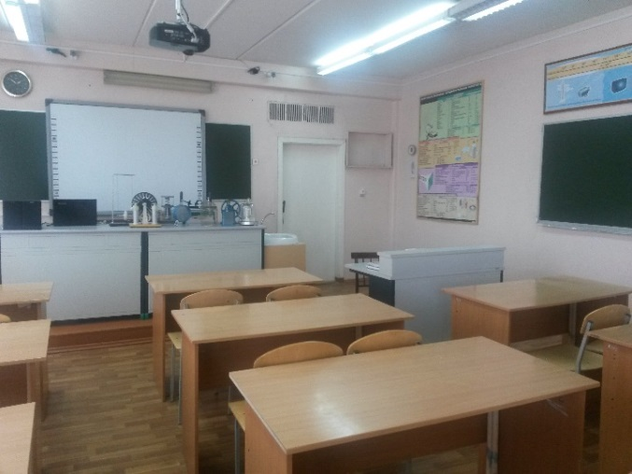 | Специализированная мебель и системы хранения  Основное оборудование  Стол лабораторный демонстрационный с электрическими розетками, автоматами аварийного отключения тока  Стол ученический, регулируемый по высоте электрифицированный  Огнетушитель  Основное/Дополнительное вариативное оборудование  Стойки для хранения ГИА-лабораторий  магнитно-маркерная доска  Технические средства  Основное/Дополнительное вариативное оборудование  Система электроснабжения потолочная  Лабораторно-технологическое оборудование (лабораторное оборудование, приборы, наборы для эксперимента, инструменты)  Основное оборудование  Цифровая лаборатория по физике для учителя  Весы технические с разновесами  Комплект для лабораторного практикума по оптике  Комплект для лабораторного практикума по механике  Комплект для лабораторного практикума по молекулярной физике и термодинамики  Комплект для лабораторного практикума по электричеству (с генератором)  Комплект для изучения возобновляемых источников энергии (солнечной, ветровой энергии, биологической, механической и термоэлектрической энергетики)  Амперметр лабораторный  Вольтметр лабораторный  Колориметр с набором калориметрических тел  Термометр лабораторный  Основное/Дополнительное вариативное оборудование  Комплект ГИА-лабораторий по физике  Демонстрационное оборудование и приборы  Барометр-анероид  Блок питания регулируемый  Веб-камера на подвижном штативе, мобильная  Генератор звуковой  Гигрометр (психрометр)  Груз наборный  Динамометр демонстрационный  Комплект посуды демонстрационной с принадлежностями  Манометр жидкостной демонстрационный  Метр демонстрационный  Микроскоп демонстрационный  Столик подъемный  Штатив демонстрационный физический  Электроплитка  Демонстрационные приборы. Механика  Набор демонстрационный по механическим явлениям  Набор демонстрационный по динамике вращательного движения  Набор демонстрационный по механическим колебаниям  Набор демонстрационный волновых явлений  Ведерко Архимеда  Маятник Максвелла  Набор тел равного объема  Набор тел равной массы  Прибор для демонстрации атмосферного давления  Рычаг демонстрационный  Сосуды сообщающиеся  Стакан отливной демонстрационный  Трубка Ньютона  Демонстрационные приборы. Молекулярная физика  Набор демонстрационный по молекулярной физике и тепловым явлениям  Набор капилляров  Цилиндры свинцовые со стругом  Демонстрационные приборы. Электродинамика и звуковые волны  Высоковольтный источник  Дозиметр  Комплект приборов для изучения принципов радиоприема и радиопередачи  Комплект проводов  Магнит дугообразный  Магнит полосовой демонстрационный  Маятник электростатический  Набор по изучению магнитного поля Земли  Набор демонстрационный по полупроводникам  Набор демонстрационный по постоянному току  Набор демонстрационный по электродинамике  Набор для демонстрации магнитных полей  Набор для демонстрации электрических полей  Палочка стеклянная  Палочка эбонитовая  Стрелки магнитные на штативах  Электромагнит разборный  Демонстрационные приборы. Оптика и квантовая физика  Набор демонстрационный по геометрической оптике  Установка для изучения фотоэффекта  Демонстрационные учебно-наглядные пособия  Комплект наглядных пособий для постоянного использования  Комплект портретов для оформления кабинета  Комплект демонстрационных учебных таблиц  Оборудование лаборантской кабинета физики  Стол с ящиками для хранения/тумбой  Кресло офисное  Сушильная панель для посуды  Шкаф для хранения учебных пособий  Шкаф для хранения посуды/приборов  Лаборантский стол  Система хранения таблиц и плакатов  Кабинет астрономии  Демонстрационное оборудование и приборы  Основное оборудование  Астрономическая демонстрационная модель (Солнце-Земля-Луна)  Модели  Глобус Земли физический  Глобус Луны с подсветкой  Модель строения солнечной системы электрическая  Набор макетов планет земной группы  Модель небесной сферы  Модель внутреннего строения Земли  Компас  Карта звездного неба настольная
Кабинет географии № 32  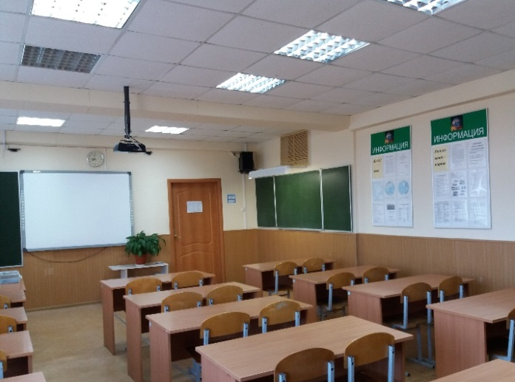 | Демонстрационное оборудование и приборы  Основное оборудование  Комплект инструментов и приборов топографических  Барометр-анероид  Гигрометр (психрометр)  Лабораторное оборудование  Основное оборудование  Компас ученический  Рулетка  Комплект для проведения исследований окружающей среды, мобильный (лаборатория Архимед)  Натуральные объекты  Основное оборудование  Коллекция минералов и горных пород, полезных ископаемых и почв  Модели  Основное оборудование  Глобус Земли физический  Теллурий  Модель движения океанических плит  Модель вулкана  Модель внутреннего строения Земли  Демонстрационные учебно-наглядные пособия  Основное оборудование  Комплект портретов для оформления кабинета  Раздаточные учебные материалы по географии  Карты настенные
Кабинет биологии № 38  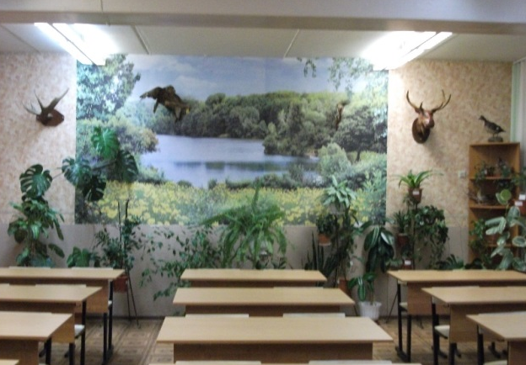 | Специализированная мебель и системы хранения для кабинета  Основное оборудование  Стол лабораторный демонстрационный  Стол ученический лабораторный, регулируемый по высоте  Стул ученический  Основное/Дополнительное вариативное оборудование  Демонстрационное оборудование и приборы  Основное оборудование  Комплект влажных препаратов демонстрационный  Комплект гербариев демонстрационный  Комплект коллекций демонстрационный  Цифровой микроскоп бинокулярный (с камерой)  Микроскоп демонстрационный  Прибор для сравнения углекислого газа во вдыхаемом и выдыхаемом воздухе  Лабораторно-технологическое оборудование (лабораторное оборудование, приборы, наборы для эксперимента, инструменты)  Основное оборудование  Цифровая лаборатория по биологии для учителя  Палочка стеклянная  Зажим пробирочный  Ложка для сжигания веществ  Спиртовка лабораторная  Штатив для пробирок  Воронка лабораторная  Колба коническая/круглодонная  Пробирка  Стакан  Ступка фарфоровая с пестиком  Цилиндр мерный  Комплект микропрепаратов по анатомии, ботанике, зоологии, общей биологии  Цифровая лаборатория по биологии для ученика  Микроскоп школьный с подсветкой  Дополнительное вариативное оборудование  Лупа препаровальная  Стекло предметное  Стекло покровное  Штатив-бокс для предметных стекол  Набор для препарирования  Лоток для раздаточного материала  Чашечка для выпаривания  Стеклянный флакон с пипеткой  Чашка Петри  Столик подъемно-поворотный с несколькими плоскостями  Промывалка  Шпатель  Штатив демонстрационный  Тигель  Щипцы тигельные  Электроплитка  Комплект этикеток  Фильтр бумажный  Модели, муляжи, аппликации  Основное оборудование  Комплект моделей-аппликаций демонстрационный  Комплект анатомических моделей демонстрационный  Набор палеонтологических муляжей  Комплект ботанических моделей демонстрационный  Комплект зоологических моделей демонстрационный  Комплект муляжей демонстрационный  Дополнительное вариативное оборудование  Скелет человека  Торс человека разборный  Комплект моделей  Комплект скелетов различных классов животных  Таблицы рельефные  Демонстрационные учебно-наглядные пособия  Основное оборудование  Комплект портретов для оформления кабинета  Лаборантская для кабинета биологии и экологии  Основное оборудование  Стол с ящиками для хранения/ тумбой  Кресло офисное  Сушильная панель для посуды  Шкаф для хранения учебных пособий  Шкаф для хранения влажных препаратов, запирающийся на ключ  Шкаф для хранения лабораторной посуды/приборов  Лаборантский стол  Стул лабораторный  Дополнительное вариативное оборудование  Комплект ершей для мытья лабораторной посуды
Кабинет ОБЖ № 20  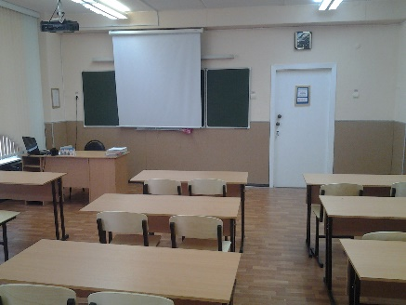  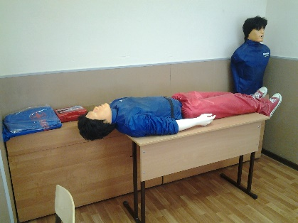  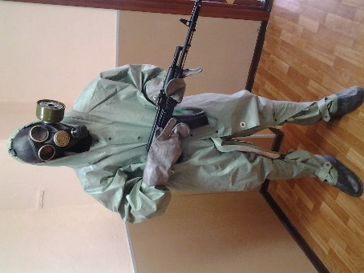 | Специализированная мебель и системы хранения  Основное оборудование  Сейф оружейный  Система хранения тренажеров  Демонстрационное оборудование и приборы  Основное оборудование  Дозиметр  Защитный костюм  Компас-азимут  Противогаз взрослый, фильтрующе-поглощающий  Макет гранаты Ф-1  Макет гранаты РГД-5  Респиратор  Образовательный модуль по освоению безопасности дорожного движения  Дополнительное вариативное оборудование  Аппаратно-программный обучающий комплекс по правилам дорожного движения  Электрифицированная модель транспортного и пешеходного светофоров с "Виртуальным учителем"  Лабораторно-технологическое оборудование для оказания первой помощи  Основное оборудование  Гипотермический пакет  Индивидуальный перевязочный пакет  Индивидуальный противохимический пакет  Бинт марлевый медицинский нестерильный  Вата медицинская компрессная  Косынка медицинская (перевязочная)  Повязка медицинская большая стерильная  Повязка медицинская малая стерильная  Булавка безопасная  Жгут кровоостанавливающий эластичный  Комплект шин складных средний  Шина проволочная (лестничная) для ног  Шина проволочная (лестничная) для рук  Носилки санитарные  Лямка медицинская носилочная  Пипетка  Термометр электронный для измерения температуры тела  Модели (объемные и плоские), натуральные объекты  Основное оборудование  Комплект массо-габаритных моделей оружия  Стрелковый тренажер  Макет простейшего укрытия в разрезе  Тренажер для оказания первой помощи на месте происшествия  Тренажер для освоения навыков сердечно-легочной реанимации взрослого и ребенка
Кабинет обслуживающего труда № 10  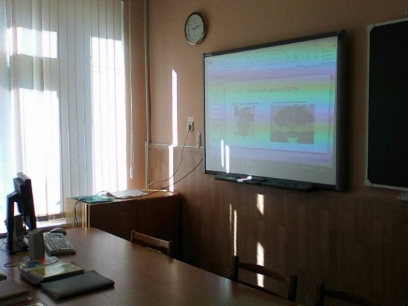  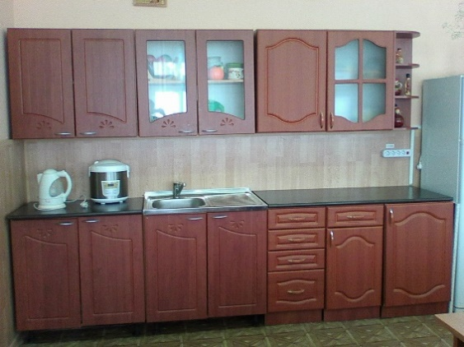  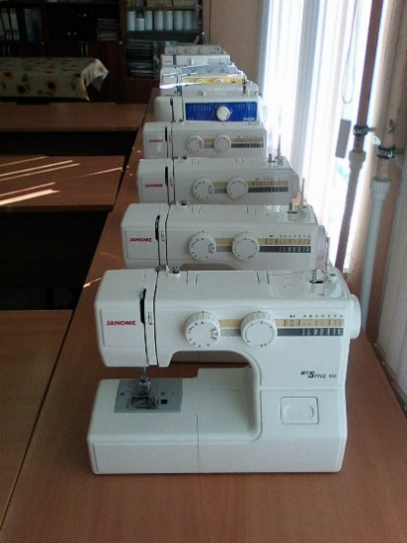  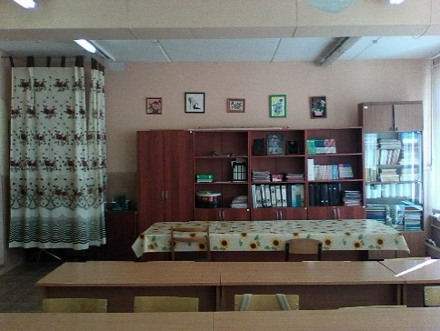 | Специализированная мебель и системы хранения  Основное оборудование  Стол для швейного оборудования  Табурет рабочий (винтовой механизм регулировки высоты сиденья)  Специальный стол для черчения, выкроек и раскроя больших размеров  Лабораторно-технологическое оборудование  Основное оборудование  Коллекция по волокнам и тканям  Доска гладильная  Манекен женский с подставкой  Машина швейно-вышивальная  Машина швейная  Комплект для вышивания  Шпуля для швейной машины  Набор игл для швейной машины  Ножницы универсальные  Ножницы закройные  Ножницы Зигзаг  Воск портновский  Оверлок  Утюг с пароувлажнителем  Зеркало для примерок травмобезопасное  Ширма примерочная  Диэлектрический коврик  Огнетушитель  Часть 2. Домоводство (кулинария)  Специализированная мебель и системы хранения  Основное оборудование  Мебель кухонная (столы с гигиеническим покрытием, шкаф для хранения посуды, сушка для посуды, двухгнездная моечная раковина)  Стол обеденный с гигиеническим покрытием  Табурет обеденный  Диэлектрический коврик  Огнетушитель  Лабораторно-технологическое оборудование  Основное оборудование  Электроплита с духовкой  Вытяжка  Холодильный шкаф  Микроволновая печь  Миксер  Мясорубка электрическая  Блендер  Чайник электрический  Весы настольные электронные кухонные  Комплект столовых приборов  Набор кухонных ножей  Набор разделочных досок  Набор посуды для приготовления пищи  Набор приборов для приготовления пищи  Сервиз столовый на 6 персон  Сервиз чайный/кофейный на 6 персон  Стакан мерный для сыпучих продуктов и жидкостей  Терка  Бачки-урны с крышками для пищевых отходов  Комплект рабочей одежды
Кабинет технического труда №7  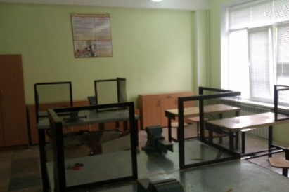  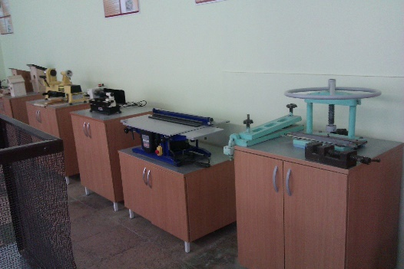  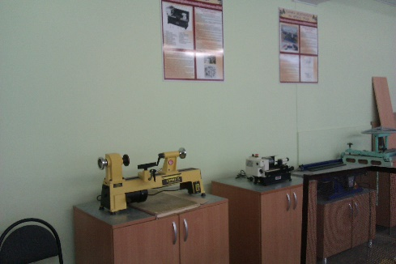 | Часть 3. Слесарное дело  Специализированная мебель и системы хранения  Основное оборудование  Верстак ученический комбинированный с тисками и струбциной, с защитным экраном и табуретом  Стол металлический под станок  Диэлектрический коврик  Огнетушитель  Дополнительное вариативное оборудование  Тумба металлическая для инструмента  Лабораторно-технологическое оборудование, инструменты и средства безопасности  Основное оборудование  Машина заточная  Станок сверлильный  Вертикально фрезерный станок, оснащенный щитком-экраном из оргстекла  Станок токарный по металлу, оснащенный щитком-экраном из оргстекла  Набор ключей гаечных  Ключ гаечный разводной  Набор ключей торцевых трубчатых  Набор молотков слесарных  Киянка деревянная  Киянка резиновая  Набор надфилей  Набор напильников  Ножницы по металлу  Набор отверток  Тиски слесарные поворотные  Плоскогубцы комбинированные  Циркуль разметочный  Метр складной металлический  Набор линеек металлических  Набор микрометров гладких  Набор угольников поверочных слесарных  Набор шаблонов радиусных  Штангенциркуль  Щупы (набор)  Электродрель  Электроудлинитель  Набор брусков  Набор шлифовальной бумаги  Очки защитные  Щиток защитный лицевой  Комплект рабочей одежды  Часть 4. Столярное дело  Специализированная мебель и системы хранения  Основное оборудование  Тумба металлическая для инструмента  Верстак ученический столярный с тесками слесарными, защитным экраном, столярным прижимом и табуретом  Диэлектрический коврик  Огнетушитель  Лабораторно-технологическое оборудование, инструменты и средства безопасности  Основное оборудование  Машина заточная  Станок сверлильный  Станок токарный деревообрабатывающий, оснащенный щитком-экраном из оргстекла  Электродрель  Электроудлинитель  Электропаяльник  Прибор для выжигания по дереву  Комплект деревянных инструментов  Набор металлических линеек  Метр складной  Рулетка  Угольник столярный  Штангенциркуль  Лобзик учебный  Набор пил для лобзиков  Рубанок  Ножовка по дереву  Клещи  Набор молотков слесарных  Долото  Стамеска  Киянка деревянная  Киянка резиновая  Топор малый  Топор большой  Клей поливинилацетат  Лак мебельный  Морилка  Набор карандашей столярных  Пылесос для сбора стружки  Комплект рабочей одежды  Часть 5. Универсальная мастерская технологии работы с деревом, металлом и выполнения проектных работ школьников (на базе кабинета Технологии для мальчиков)  Станок фрезерный с числовым программным управлением, оснащенный щитком-экраном из оргстекла  Станок токарный с числовым программным управлением, оснащенный щитком-экраном из оргстекла  Шуруповерт  Лобзик электрический ручной  Клеевой пистолет  Лазерный дальномер  Линейка металлическая  Плоскогубцы монтажные  Дрель ручная  Гвоздодер  Молоток  Долото  Набор стамесок  Очки защитные  Фартук защитный  Набор фрез  3D-принтер  Пластик для 3D-печати  Емкость для травления плат с клипсами для крепления платы  Нагреватель жидкости  Набор универсальных пилок для электролобзика  Канцелярский нож

